Zapopan, Jalisco siendo las 10:02 horas del día 18 de julio de 2024, en las instalaciones del Auditorio 1 ubicado en la Unidad Administrativa Basílica, andador 20 de noviembre S/N, en esta ciudad; se celebra la Décima Sexta Sesión Ordinaria del año 2024, del Comité de Adquisiciones, del Municipio de Zapopan, Jalisco; convocada por Edmundo Antonio Amutio Villa, representante del Presidente del Comité de Adquisiciones, con fundamento en lo dispuesto en el artículo 20, artículo 25 fracción II, artículo 28 y artículo 29 del Reglamento de Compras, Enajenaciones y Contratación de Servicios del Municipio de Zapopan, Jalisco.

**Punto número uno del orden del día, lista de asistencia.** Se procede a nombrar lista de asistencia, de conformidad con el Artículo 20 y 26 fracción III del Reglamento de Compras, Enajenaciones y Contratación de Servicios del Municipio de Zapopan, Jalisco;

Estando presentes los integrantes con voz y voto:

Representante del Presidente del Comité de Adquisiciones.

Edmundo Antonio Amutio Villa.

Suplente.

Tesorería Municipal.

Talina Robles Villaseñor.

Suplente.

Sindicatura.

Tania Álvarez Hernández.

Suplente.

Dirección de Administración.

Dialhery Díaz González.

Titular.

Coordinación General de Desarrollo Económico y Combate a la Desigualdad.

Belén Lizeth Muñoz Ruvalcaba.

Suplente.

Dirección de Desarrollo Agropecuario.

Antonio Martín del Campo Sáenz

Suplente.

Representante de la Cámara Nacional de Comercio, Servicios y Turismo de Guadalajara.

Rogelio Alejandro Muñoz Prado.

Titular.

Representante del Consejo Mexicano de Comercio Exterior de Occidente.

Silvia Jacqueline Martin del Campo Partida.

Suplente.

Consejo de Desarrollo Agropecuario y Agroindustrial de Jalisco, A.C.,

Consejo Nacional Agropecuario.

Cesar Daniel Hernández Jiménez.

Titular.

Consejo de Cámaras Industriales de Jalisco.

Bricio Baldemar Rivera Orozco.

Suplente.

**Estando presentes los vocales permanentes con voz:**

Contraloría Ciudadana.

Juan Carlos Razo Martínez.

Suplente.

Área Jurídica de la Dirección de Adquisiciones.

Diego Armando Cárdenas Paredes.

Titular.

Representante de la Fracción del Partido Acción Nacional.

Julieta Esquivel Pérez.

Suplente.

Secretario Técnico y Ejecutivo.

Luz Elena Rosete Cortés.

Titular.

**Punto número dos del orden del día, declaración de quórum.** Se declara que existe quórum legal requerido para sesionar válidamente a las 10:04 horas, de conformidad con el Artículo 30, del Reglamento de Compras, Enajenaciones y Contratación de Servicios del Municipio de Zapopan, Jalisco.

**Punto número tres del orden del día, aprobación orden del día.** Para desahogar esta Decima Sexta Sesión Ordinaria del Comité de Adquisiciones Municipales, se propone el siguiente Orden del Día, de conformidad con el Reglamento de Compras, Enajenaciones y Contratación de Servicios del Municipio de Zapopan, Jalisco, Artículo 25 fracción IV, el cual solicito al Secretario de cuenta del mismo, por lo que se procede a dar inicio a esta sesión bajo el siguiente orden del día:

**Orden del Día**:

1. Registro de asistencia.
2. Declaración de Quórum.
3. Aprobación del orden del día.
4. Lectura y aprobación del acta de la sesión anterior.
5. Agenda de Trabajo:
   1. Presentación de cuadros de procesos de licitación pública con concurrencia del Comité, o
   2. Presentación de ser el caso e informe de adjudicaciones directas y,
      * 1. Adjudicaciones Directas de acuerdo al Artículo 99, Fracción I y III del Reglamento de Compras, Enajenaciones y Contratación de Servicios del Municipio de Zapopan Jalisco.
   3. Ampliaciones de acuerdo al Artículo 115, de Reglamento de Compras, Enajenaciones y Contratación de Servicios del Municipio de Zapopan Jalisco.
   4. Presentación de bases para su aprobación.
6. Asuntos Varios

Edmundo Antonio Amutio Villa, representante suplente del Presidente del Comité de Adquisiciones, comenta está a su consideración el orden del día, por lo que en votación económica les pregunto si se aprueba, siendo la votación de la siguiente manera:

***Aprobado por unanimidad de votos por parte de los integrantes del Comité presentes.***

**Punto CUARTO del Orden del Día:**

En ese sentido, adjunto a la convocatoria de esta sesión se les hizo llegar de manera electrónica el acta en su versión estenográfica correspondiente a la sesión:

**15 Ordinaria del día 04 de julio del 2024**

Edmundo Antonio Amutio Villa, representante suplente del Presidente del Comité de Adquisiciones, comenta someto a su consideración el omitir LA LECTURA de dicha acta en virtud de haber sido enviada con antelación, por lo que en votación económica les pregunto si se aprueba; siendo la votación de la siguiente manera:

***Aprobado por unanimidad de votos por parte de los integrantes del Comité presentes.***

Edmundo Antonio Amutio Villa, representante suplente del Presidente del Comité de Adquisiciones, menciona no habiendo recibido observaciones, se pone a su consideración la aprobación del CONTENIDO del actaen su versión estenográfica correspondiente a **15 Ordinaria del día 04 de julio del 2024** por lo que en votación económica les pregunto si se aprueba el contenido del acta anterior, siendo la votación de la siguiente manera:

***Aprobado por unanimidad de votos por parte de los integrantes del Comité presentes.***

**Punto Quinto del orden del día. Agenda de Trabajo.**

**Punto 1. Presentación de cuadros de procesos de licitación pública con concurrencia del Comité, de bienes o servicios, enviados previamente para su revisión y análisis de manera electrónica.**

**Número de Cuadro:** 01.16.2024

**Licitación Pública Nacional con Participación del Comité:** 202401060 y 202401053

**Área Requirente:** Comisaría General de Seguridad Pública

**Objeto de licitación:** Adquisición de vehículos tipo Cuatrimotos equipadas y balizadas como patrullas, así como sus servicios de mantenimiento preventivo mínimo 6 meses o hasta 400 horas.

Se pone a la vista el expediente de donde se desprende lo siguiente:

**Proveedores que cotizan:**

1. Jürgen Motors, S.A. de C.V.
2. Crazy Motores y Vehículos, S.A. de C.V.
3. Expandex Comercializaciones, S.A. de C.V.

Los licitantes cuyas proposiciones fueron desechadas:

|  |  |
| --- | --- |
| Licitante | Motivo |
| Jürgen Motors, S.A. de C.V.  **De acuerdo con el registro al momento de entregar la muestra le corresponde el Número 1.** | **Licitante No Solvente**  **Posterior al acto de presentación y apertura de proposiciones se detectó por parte del área convocante, qué:**  **La propuesta no se encuentra firmada en su totalidad por el Representante Legal Facultado motivo de desechamiento conforme a lo establecido en Bases página 6, apartado “Formas en la que se deberán presentar las proposiciones”, párrafo 4.** |
| Crazy Motores y Vehículos, S.A. de C.V.  **De acuerdo con el registro al momento de entregar la muestra le corresponde el Número 2.** | **Licitante No Solvente**  **Posterior al acto de presentación y apertura de proposiciones se detectó por parte del área convocante, qué:**  **La propuesta no se encuentra firmada en su totalidad por el Representante Legal Facultado motivo de desechamiento conforme a lo establecido en Bases página 6, apartado “Formas en la que se deberán presentar las proposiciones”, párrafo 4.** |
| Expandex Comercializaciones, S.A. de C.V.  **De acuerdo con el registro al momento de entregar la muestra le corresponde el Número 3.** | **Licitante No Solvente**  **Posterior al acto de presentación y apertura de proposiciones se detectó por parte del área convocante, qué:**  **La propuesta no se encuentra firmada en su totalidad por el Representante Legal Facultado motivo de desechamiento conforme a lo establecido en Bases página 6, apartado “Formas en la que se deberán presentar las proposiciones”, párrafo 4.** |

***Ningún licitante resulto solvente***

**NOTA**: Posterior al acto de presentación y apertura de proposiciones realizada el día 02 de Julio del 2024 se detectó que de las 03 propuestas presentadas, ninguno de los licitantes cumplió con las especificaciones técnicas ya que no fueron presentadas con la totalidad de los requisitos indicados en las bases de la presente licitación, por lo que conforme al Artículo 71 de la Ley de Compras Gubernamentales, Enajenaciones y Contratación de Servicios del Estado de Jalisco y sus Municipios, y en términos del Artículo 86 del Reglamento de Compras, Enajenaciones y Contratación de Servicios del Municipio de Zapopan, se procede a declarar desierta solicitándose autorización para una siguiente ronda, Ronda 02 (Dos), esto al prevalecer la necesidad de adquirir dichos bienes.

Edmundo Antonio Amutio Villa, representante suplente del Presidente del Comité de Adquisiciones, comenta de conformidad con el artículo 24, fracción VII, XXII del Reglamento de Compras, Enajenaciones y Contratación de Servicios del Municipio de Zapopan, Jalisco, se somete a consideración por parte de los integrantes del Comité de Adquisiciones **se proceda a declararse desierta, solicitándose autorización para una siguiente ronda, Ronda 02 (Dos),** los que estén por la afirmativa, sírvanse manifestarlo levantando su mano.

***Aprobado por Unanimidad de votos por parte de los integrantes del Comité presentes.***

**Número de Cuadro:** 02.16.2024

**Licitación Pública Local con Participación del Comité:** 202401048

**Área Requirente:** Dirección de Mejoramiento Urbano, adscrita a la Coordinación General de Servicios Municipales.

**Objeto de licitación:** Reparación de Barredoras.

Se pone a la vista el expediente de donde se desprende lo siguiente:

**Proveedores que cotizan:**

1. Hidráulica y Pailería de Jalisco, S.A. de C.V.
2. Cristina Jaime Zúñiga.

El licitante cuya proposición fue desechada:

***Ningún licitante resulto desechado***

El licitante cuya proposición resultó solvente es el que se muestra en el siguiente cuadro:

**HIDRÁULICA Y PAILERIA DE JALISCO, S.A. DE C.V**. **Y** **CRISTINA JAIME ZUÑIGA**

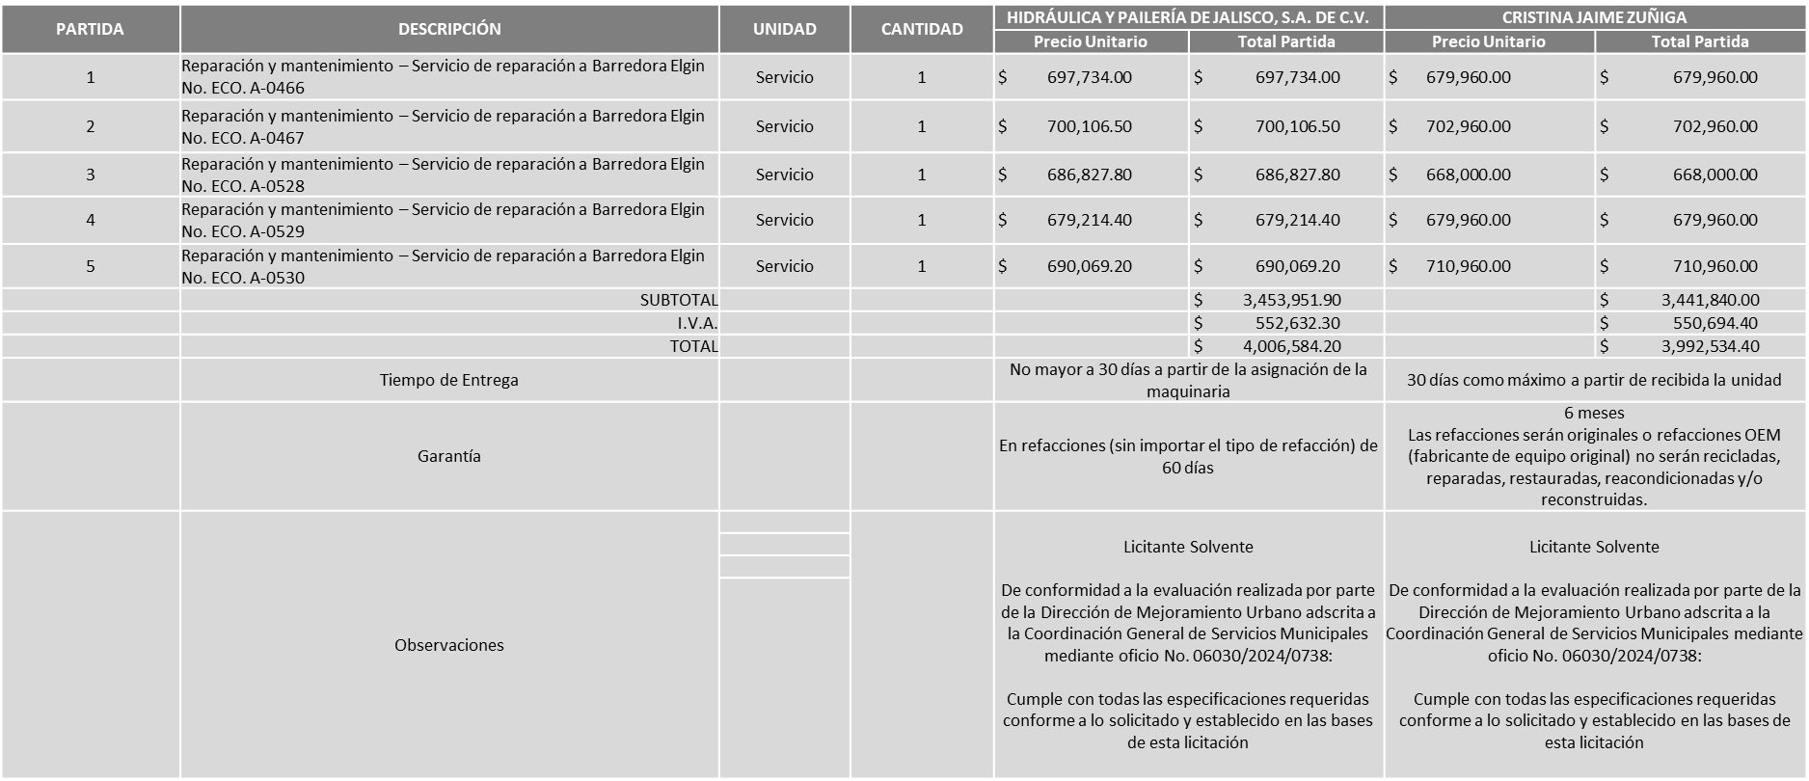

Responsable de la evaluación de las proposiciones:

|  |  |
| --- | --- |
| **Nombre** | **Cargo** |
| Sergio Pantoja Sánchez | Director de Mejoramiento Urbano |
| Carlos Alejandro Vázquez Ortiz | Coordinador General de Servicios Municipales |

**NOTA**: De conformidad a la evaluación mediante oficio No. 06030/2024/0738 emitido por parte de la Dirección de Mejoramiento Urbano adscrita a la Coordinación General de Servicios Municipales, mismo que refiere de las 02 propuestas presentadas, 02 cumplen con los requerimientos técnicos, económicos, así como el cumplimiento de los documentos adicionales solicitados en las bases de licitación, por lo que se sugiere dictaminar el fallo a favor del licitante que ofrece la propuesta económica más baja, presenta mejores tiempos de entrega y un mayor tiempo de garantía conforme al criterio de evaluación costo-beneficio, solicitado en Bases de Licitación.

En virtud de lo anterior y de acuerdo a los criterios establecidos en bases, al ofertar en mejores condiciones se pone a consideración por parte del área requirente la adjudicación a favor de:

**CRISTINA JAIME ZUÑIGA, POR UN MONTO TOTAL DE $3´992,534.40**

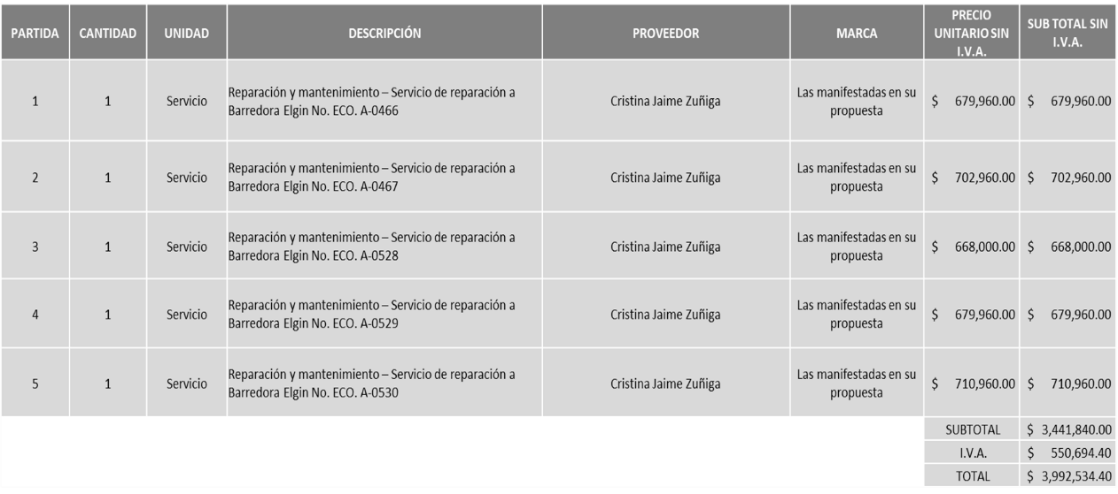

La convocante tendrá 10 días hábiles para emitir la orden de compra / pedido posterior a la emisión del fallo.

El proveedor adjudicado tendrá 5 días hábiles después de la notificación vía correo electrónico por parte de la convocante (por el personal autorizado para este fin) para la recepción firma y entrega de la orden de compra/pedido, previa entrega de garantía correspondiente.

Si el interesado no firma el contrato por causas imputables al mismo, la convocante podrá sin necesidad de un nuevo procedimiento, adjudicar el contrato al licitante que haya obtenido el segundo lugar, siempre que la diferencia en precio con respecto a la proposición inicialmente adjudicada no sea superior a un margen del diez por ciento.

El contrato deberá ser firmado por el representante legal que figure en el acta constitutiva de la empresa o en su defecto cualquier persona que cuente con poder notarial correspondiente.

El área requirente será la responsable de elaborar los trámites administrativos correspondientes para solicitar la elaboración del contrato, así como el seguimiento del trámite de pago correspondiente.

Todo esto con fundamento en lo dispuesto por los artículos 107, 108, 113, 119 y demás relativos del Reglamento de Compras, Enajenaciones y Contratación de Servicios del Municipio de Zapopan, Jalisco.

Edmundo Antonio Amutio Villa, representante suplente del Presidente del Comité de Adquisiciones, comenta de conformidad con el artículo 24, fracción VII del Reglamento de Compras, Enajenaciones y Contratación de Servicios del Municipio de Zapopan, Jalisco, se somete a su resolución para su aprobación de fallo por parte de los integrantes del Comité de Adquisiciones a favor del proveedor **CRISTINA JAIME ZUÑIGA,** los que estén por la afirmativa, sírvanse manifestarlo levantando su mano.

***Aprobado por Unanimidad de votos por parte de los integrantes del Comité presentes***

**Número de Cuadro:** 03.16.2024

**Licitación Pública Local con Participación del Comité:** 202400871-01

**Área Requirente:** Dirección de Alumbrado Público, adscrita a la Coordinación General de Servicios Municipales.

**Objeto de licitación:** Material eléctrico y electrónico para iluminación.

Se pone a la vista el expediente de donde se desprende lo siguiente:

**Proveedores que cotizan:**

1. Distribuidora Eléctrica Ascencio, S.A. de C.V.
2. EIMEELÉCTRICO, S.A. de C.V.
3. Balver Ingeniería, S.A. de C.V.
4. Nuevo Centro Ferretero Serur, S.A. de C.V.

Los licitantes cuyas proposiciones fueron desechadas:

|  |  |
| --- | --- |
| **Licitante** | **Motivo** |
| Distribuidora Eléctrica Ascencio, S.A. de C.V.  **De acuerdo con el registro al momento de entregar la muestra le corresponde el número 1.** | **Licitante No Solvente**  **Posterior al acto de presentación y apertura de proposiciones se detectó, que:**  **Presenta su propuesta técnica y económica de manera incorrecta, debido a que no indica las partidas con forme a lo señalado en la junta de aclaraciones llevada a cabo el día 04/07/2024.** |
| EIMELECTRICO, S.A. de C.V.  **De acuerdo con el registro al momento de entregar la muestra le corresponde el número 3.** | **Licitante No Solvente**  **Posterior al acto de presentación y apertura de proposiciones se detectó, que:**    **Al aperturar el sobre número 1 identificado como documentación legal y propuesta técnica, se da cuenta de que presenta la propuesta económica, por lo que se verifica que el proveedor invirtió la documentación de los sobres.**  **Conforme a lo indicado en bases pagina 4 y 5 en el apartado “presentación de propuestas”** |
| Balver Ingeniería, S.A. de C.V.  **De acuerdo con el registro al momento de entregar la muestra le corresponde el número 2.** | **Licitante No Solvente**  **Posterior al acto de presentación y apertura de proposiciones se detectó, que:**  **No presenta punto 16 Acuse de autorización de la Opinión de Cumplimiento de Obligaciones Fiscales en Materia de Seguridad Social.**  **No presenta punto 17 Carta de manifiesto textual, el acatarse al resultado de la consulta de la Opinión de Cumplimiento de obligaciones fiscales en materia de Seguridad Social.** |

El licitante cuya proposición resultó solvente es el que se muestra en el siguiente cuadro:

**NUEVO CENTRO FERRETERO SERUR, S.A. DE C.V.**

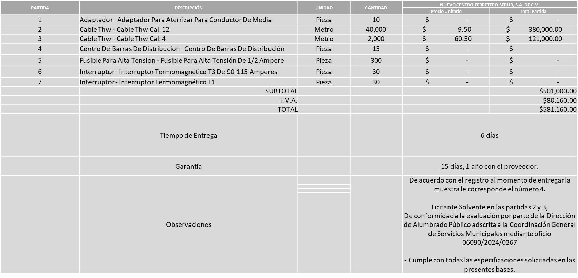

Responsable de la evaluación de las proposiciones:

|  |  |
| --- | --- |
| **Nombre** | **Cargo** |
| Víctor Manuel Jiménez Sánchez | Director de Alumbrado Público |
| Carlos Alejandro Vázquez Ortiz | Coordinador General de Servicios Municipales |

**NOTA:** De conformidad a la evaluación mediante oficio 06090/2024/0267 emitido por parte de la Dirección de Alumbrado Público adscrita a la Coordinación General de Servicios Municipales, mismo que refiere de las 04 propuestas presentadas, 01 cumple con los requerimientos técnicos, económicos y muestras, así como los puntos adicionales solicitados en las bases de licitación de las partidas 2 y 3, por lo que se sugiere dictaminar el fallo al único licitante solvente, es decir : Nuevo Centro Ferretero Serur, S.A. de C.V.

Cabe señalar que la propuesta del licitante en la partida 2 supera la media del estudio de mercado en un 8.32% con un importe de subtotal de $29,200.00 (sin I.V.A.). Lo anterior sin exceder un 10%, mismo que no afecta la solvencia de su propuesta, por lo que el área requirente se compromete a realizar las gestiones correspondientes para contar con el recurso necesario al momento de realizar la Orden de Compra.

Con respecto a la partida 3, el licitante en su propuesta económica supera la media del estudio de mercado en un 9.42% con un importe de subtotal de $10,420.00 (sin I.V.A.). Lo anterior sin exceder un 10%, mismo que no afecta la solvencia de su propuesta, por lo que el área requirente se compromete a realizar las gestiones correspondientes para contar con el recurso necesario al momento de realizar la Orden de Compra.

En cuanto a las partidas 1, 4, 5, 6 y 7 no se adjudican debido a que ninguno de los licitantes cumplió con las especificaciones técnicas ya que no fueron presentadas con la totalidad de los requisitos indicados en las bases de la presente licitación, por lo que el área requirente, mediante el oficio 06090/2024/0267 y conforme al Artículo 71 de la Ley de Compras Gubernamentales, Enajenaciones y Contratación de Servicios del Estado de Jalisco y sus Municipios, y en términos del Artículo 86 y 87 del Reglamento de Compras, Enajenaciones y Contratación de Servicios del Municipio de Zapopan, se procede a declarar desierta, solicitándose autorización para la cancelación del presente proceso, en virtud de que no es viable una requisición complementaria, a causa de que no se estaría en condiciones de cumplir con los límites de entrega del material, ni de realizar los trámites y gestiones necesarias para el pago antes de finalizar la presente administración, y así mismo al persistir la necesidad de la adquisición de dichos bienes la realización posterior al 30 de septiembre de un nuevo estudio de mercado con nuevas bases y nueva requisición.

En virtud de lo anterior y de acuerdo a los criterios establecidos en bases, al ofertar en mejores condiciones se pone a consideración por parte del área requirente la adjudicación a favor de:

**NUEVO CENTRO FERRETERO SERUR, S.A. DE C.V., POR UN MONTO TOTAL DE $581,160.00**

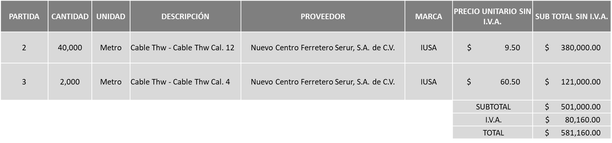

La convocante tendrá 10 días hábiles para emitir la orden de compra / pedido posterior a la emisión del fallo.

El proveedor adjudicado tendrá 5 días hábiles después de la notificación vía correo electrónico por parte de la convocante (por el personal autorizado para este fin) para la recepción firma y entrega de la orden de compra/pedido, previa entrega de garantía correspondiente.

Si el interesado no firma el contrato por causas imputables al mismo, la convocante podrá sin necesidad de un nuevo procedimiento, adjudicar el contrato al licitante que haya obtenido el segundo lugar, siempre que la diferencia en precio con respecto a la proposición inicialmente adjudicada no sea superior a un margen del diez por ciento.

El contrato deberá ser firmado por el representante legal que figure en el acta constitutiva de la empresa o en su defecto cualquier persona que cuente con poder notarial correspondiente.

El área requirente será la responsable de elaborar los trámites administrativos correspondientes para solicitar la elaboración del contrato, así como el seguimiento del trámite de pago correspondiente.

Todo esto con fundamento en lo dispuesto por los artículos 107, 108, 113, 119 y demás relativos del Reglamento de Compras, Enajenaciones y Contratación de Servicios del Municipio de Zapopan, Jalisco.

Edmundo Antonio Amutio Villa, representante suplente del Presidente del Comité de Adquisiciones, comenta de conformidad con el artículo 24, fracción VII del Reglamento de Compras, Enajenaciones y Contratación de Servicios del Municipio de Zapopan, Jalisco, se somete a su resolución para su aprobación de fallo por parte de los integrantes del Comité de Adquisiciones a favor del proveedor **NUEVO CENTRO FERRETERO SERUR, S.A. DE C.V., en las partidas 2 y 3 y se declaren desiertas las partidas 1, 4, 5, 6 y 7, solicitándose autorización para la cancelación del presente proceso y la realización posterior al 30 de septiembre de un nuevo estudio de mercado con nuevas bases y nueva requisición,** los que estén por la afirmativa, sírvanse manifestarlo levantando su mano.

***Aprobado por Unanimidad de votos por parte de los integrantes del Comité presentes***

**Número de Cuadro:** 04.16.2024

**Licitación Pública Local con Participación del Comité:** 202400937

**Área Requirente:** Dirección de Parques y Jardines adscrita a la Coordinación General de Servicios Municipales.

**Objeto de licitación:** Mantenimiento y Reparación de Invernaderos de los Viveros Municipales

Se pone a la vista el expediente de donde se desprende lo siguiente:

**Proveedores que cotizan:**

1. José de Jesús Jaramillo Juárez.
2. Constructora Frecom, S.A. de C.V.

Los licitantes cuyas proposiciones resultaron solventes son los que se muestran en el siguiente cuadro:

***Ningún licitante resulto solvente***

**NOTA**: Posterior al acto de presentación y apertura de proposiciones realizada el día 1° de julio del 2024, se detectó que de las 02 propuestas presentadas, ninguno de los licitantes cumplió con las especificaciones técnicas ya que no fueron presentadas con la totalidad de los requisitos indicados en las bases de la presente licitación, por lo que conforme al Artículo 71 de la Ley de Compras Gubernamentales, Enajenaciones y Contratación de Servicios del Estado de Jalisco y sus Municipios, y en términos del Artículo 86 y 87 del Reglamento de Compras, Enajenaciones y Contratación de Servicios del Municipio de Zapopan, se procede a declarar desierta, solicitándose autorización para la cancelación del presente proceso, en virtud de que no es viable una requisición complementaria, a causa de que no se estaría en condiciones de cumplir con los límites de entrega del material, ni de realizar los trámites y gestiones necesarias para el pago antes de finalizar la presente administración, y así mismo al persistir la necesidad de la adquisición de dichos bienes la realización posterior al 30 de septiembre de un nuevo estudio de mercado con nuevas bases y nueva requisición.

Edmundo Antonio Amutio Villa, representante suplente del Presidente del Comité de Adquisiciones, comenta de conformidad con el artículo 24, fracción VII del Reglamento de Compras, Enajenaciones y Contratación de Servicios del Municipio de Zapopan, Jalisco, se somete a su consideración para su aprobación por parte de los integrantes del Comité de Adquisiciones **se proceda a declararse desierta, solicitándose autorización para la cancelación del presente proceso y la realización posterior al 30 de septiembre de un nuevo estudio de mercado con nuevas bases y nueva requisición**los que estén por la afirmativa, sírvanse manifestarlo levantando su mano.

***Aprobado por Unanimidad de votos por parte de los integrantes del Comité presentes***

**Número de Cuadro:** 05.16.2024

**Licitación Pública Local con Participación del Comité:** 202401009

**Área Requirente:** Dirección de Gestión Integral del Agua y Drenaje adscrita a la Coordinación General de Servicios Municipales.

**Objeto de licitación:** Motores y Bombas para fuentes de abastecimiento, extracción de lodos, rebombeo y dosificación de cloro.

Se pone a la vista el expediente de donde se desprende lo siguiente:

**Proveedores que cotizan:**

1. GHR Constructor, S.A. de C.V.
2. Carlos Alberto Prado Vargas
3. Polirefacciones de Occidente, S.A. de C.V.

Los licitantes cuyas proposiciones resultaron solventes son los que se muestran en el siguiente cuadro:

***Ningún licitante resulto solvente***

**NOTA:** Posterior al acto de presentación y apertura de proposiciones realizada el día 11 de julio del 2024, se detectó que de las 03 propuestas presentadas, ninguno de los licitantes cumplió con las especificaciones técnicas y/o económicas, ya que no fueron presentadas con la totalidad de los requisitos indicados en las bases de la presente licitación, por lo que conforme al Artículo 71 de la Ley de Compras Gubernamentales, Enajenaciones y Contratación de Servicios del Estado de Jalisco y sus Municipios, y en términos del Artículo 86 y 87 del Reglamento de Compras, Enajenaciones y Contratación de Servicios del Municipio de Zapopan, se procede a declarar desierta, solicitándose autorización para la cancelación del presente proceso, en virtud de que no es viable una requisición complementaria, a causa de que no se estaría en condiciones de cumplir con los límites de entrega del material, ni de realizar los trámites y gestiones necesarias para el pago antes de finalizar la presente administración, y al persistir la necesidad de la adquisición de dichos bienes la realización posterior al 30 de septiembre de un nuevo estudio de mercado con nuevas bases y nueva requisición.

Así mismo se da cuenta de que el licitante: Polirefacciones de Occidente S.A. de C.V. cotiza de manera Global la partida 1 (subpartidas 1 a la 19), un 55% con por debajo de la media del estudio de mercado, comprendiendo cotizaciones individuales por subpartida que se encuentran en su mayoría por encima de un 50% y hasta en un 80% por debajo de dicha media, a continuación, se hace relación enunciativa de las subpartidas en las que se presenta mayor porcentaje:

Subpartida 1: 80% debajo de la media del estudio de mercado.

Subpartida 3: 79% debajo de la media del estudio de mercado.

Subpartida 4: 72% debajo de la media del estudio de mercado.

Subpartida 9: 75% debajo de la media del estudio de mercado.

Subpartida 10: 72% debajo de la media del estudio de mercado.

Edmundo Antonio Amutio Villa, representante suplente del Presidente del Comité de Adquisiciones, comenta de conformidad con el artículo 24, fracción VII del Reglamento de Compras, Enajenaciones y Contratación de Servicios del Municipio de Zapopan, Jalisco, se somete a su consideración para su aprobación por parte de los integrantes del Comité de Adquisiciones **el declararse desierta, solicitándose autorización para la cancelación del presente proceso y la realización posterior al 30 de septiembre de un nuevo estudio de mercado con nuevas bases y nueva requisición,** los que estén por la afirmativa, sírvanse manifestarlo levantando su mano.

***Aprobado por Unanimidad de votos por parte de los integrantes del Comité presentes***

**Número de Cuadro:** 06.16.2024

**Licitación Pública Nacional con Participación del Comité**: 202401032 Ronda 2

**Área Requirente:** Dirección de Gestión Integral del Agua y Drenaje adscrita a laCoordinación General de Servicios Municipales**.**

**Objeto de licitación**: Servicio integral, rehabilitación de plantas de tratamiento de aguas residuales.

Se pone a la vista el expediente de donde se desprende lo siguiente:

**Proveedores que cotizan**:

1. Hidrodinámica del Bajío, S.A. de C.V.
2. Construcciones RAGAE, S.A.S. de C.V.

Los licitantes cuyas proposiciones fueron desechadas:

|  |  |
| --- | --- |
| Licitante | Motivo |
| Hidrodinámica del Bajío, S.A. de C.V. | **Licitante No Solvente**  **Posterior al acto de presentación y apertura de proposiciones se detectó, que:**  **- Presenta propuesta Económica de la partida 1 por encima del 10% de la media del estudio de mercado de conformidad al Artículo 71 de la Ley de Compras Gubernamentales, Enajenaciones y Contratación de Servicios del Estado de Jalisco y sus Municipios.**  **Derivado del análisis de las propuestas presentadas se encuentra que dicho proveedor participó con cotización en el estudio de mercado, presentando para su participación en la licitación, su propuesta en la partida 1, un 105.64% por encima de su cotización en el estudio de mercado** |
| Construcciones Ragae, S.A.S. de C.V. | **Licitante No Solvente**  **Posterior al acto de presentación y apertura de proposiciones se detectó, que:**  **- Presenta Anexo 5 (Acreditación Legal), de manera incompleta toda vez que los licitantes no inscritos como Proveedor Municipal, deberán acreditar su existencia legal y personalidad jurídica para efectos de la suscripción de las proposiciones, mediante el anexo 5 y en caso de personas moral deberán presentar copia de acta constitutiva, copia de poder notarial y copia de Identificación Oficial, tal como se indica en la página 7, punto 5.2, inciso: b (Persona Moral)**  **- Presenta Cumplimiento de Obligaciones Fiscales, Artículo 32D del Código Fiscal de la Federación de manera extemporánea, toda vez que lo presenta de fecha 13/11/2023 y este se solicita con máximo 1 mes de emisión anteriores a la fecha de registro de las propuestas técnicas y económicas, siendo esta al día: 11/07/2024**  **- Presenta Constancia de Situación Fiscal con una razón social que no corresponden al licitante participante, las actividades económicas no guardan relación con el objeto de la presente licitación y es presentada de manera extemporánea, toda vez que lo presenta de fecha 28/01/2024 y este se solicita con máximo 3 meses de emisión anteriores a la fecha de registro de las propuestas técnicas y económicas, siendo esta al día: 11/07/2024**  **- No presenta Comprobante Fiscal Digital por Internet (CFDI) del pago del Impuesto sobre Nómina del Estado, ni carta de justificación de motivos**  **- Presenta formato de Opinión de Cumplimiento de Obligaciones Fiscales en Materia de Seguridad Social (IMSS) de manera extemporánea, toda vez que lo presenta de fecha 13/11/2023 y este se solicita con máximo 1 mes de emisión anteriores a la fecha de registro de las propuestas técnicas y económicas, siendo esta al día: 11/07/2024** |

Los licitantes cuyas proposiciones resultaron solventes son los que se muestran en el siguiente cuadro:

***Ningún Licitante resulto solvente***

**NOTA**: Posterior al acto de presentación y apertura de proposiciones realizada el día 11 de julio del 2024, se detectó que de las 02 propuestas presentadas, ninguno de los licitantes cumplió con las especificaciones técnicas y/o económicas, ya que no fueron presentadas con la totalidad de los requisitos indicados en las bases de la presente licitación, por lo que conforme al Artículo 71 de la Ley de Compras Gubernamentales, Enajenaciones y Contratación de Servicios del Estado de Jalisco y sus Municipios, y en términos del Artículo 86 y 87 del Reglamento de Compras, Enajenaciones y Contratación de Servicios del Municipio de Zapopan, se procede a declarar desierta, solicitándose autorización para la cancelación del presente proceso, en virtud de que no es viable una requisición complementaria, a causa de que no se estaría en condiciones de cumplir con los límites de entrega de los servicios, ni de realizar los trámites y gestiones necesarias para el pago antes de finalizar la presente administración, y así mismo al persistir la necesidad de la adquisición de dichos servicios la realización posterior al 30 de septiembre de un nuevo estudio de mercado con nuevas bases y nueva requisición.

Así mismo se da cuenta de que el licitante: Hidrodinámica del Bajío, S.A. de C.V. cotiza en la partida numero 1; un 86.92% por encima de la media del estudio de mercado y la partida numero 2; un 35.80% por debajo de la media.

De igual manera, derivado del análisis a las propuestas presentadas se encuentra que dicho proveedor participó con cotización en el estudio de mercado, presentando para su participación en la licitación, su propuesta en la partida 1, un 105.64% por encima de su cotización en el estudio de mercado.

Edmundo Antonio Amutio Villa, representante suplente del Presidente del Comité de Adquisiciones, comenta de conformidad con el artículo 24, fracción VII del Reglamento de Compras, Enajenaciones y Contratación de Servicios del Municipio de Zapopan, Jalisco, se somete a su consideración para su aprobación por parte de los integrantes del Comité de Adquisiciones, **el declararse desierta, solicitándose autorización para la cancelación del presente proceso y la realización posterior al 30 de septiembre de un nuevo estudio de mercado con nuevas bases y nueva requisición, l**os que estén por la afirmativa, sírvanse manifestarlo levantando su mano.

***Aprobado por Unanimidad de votos por parte de los integrantes del Comité presentes***

**Número de Cuadro:** 07.16.2024

**Licitación Pública Local con Participación del Comité:** 202401056

**Área Requirente:** Dirección de Gestión Integral del Agua y Drenaje adscrita a la Coordinación General de Servicios Municipales.

**Objeto de licitación:** Mantenimiento preventivo a transformadores ubicados en fuentes de abastecimiento, así como mantenimiento a sopladores de aire y atlas Copco para plantas de tratamiento en diversas colonias del municipio.

Se pone a la vista el expediente de donde se desprende lo siguiente:

**Proveedores que cotizan:**

1. Balver Ingeniería, S.A. de C.V.
2. Mónica Granja Verduzco.
3. Lucendi, S. de R.L. de C.V.
4. Jesús David Estrada Pérez.
5. Leticia Velázquez Álvarez.

Los licitantes cuyas proposiciones fueron desechadas:

|  |  |
| --- | --- |
| **Licitante** | **Motivo** |
| Balver Ingeniería S.A. de C.V. | **Licitante No Solvente**  **En la partida 1, posterior al acto de presentación y apertura de proposiciones se detectó, que:**  **- La propuesta del licitante en la partida 1, con sus respectivas subpartidas, está por debajo de la media del estudio de mercado en un 68% con un importe de subtotal de $ 1,819,716.24 (sin I.V.A.) con forma al Artículo 71 de la Ley de Compras Gubernamentales, Enajenaciones y Contratación de Servicios del Estado de Jalisco y sus Municipios** |
| Mónica Granja Verduzco | **Licitante No Solvente**  **Posterior al acto de presentación y apertura de proposiciones se detectó, que:**  **- La propuesta no se encuentra firmada en su totalidad por el Representante Legal Facultado motivo de desechamiento conforme a lo establecido en Bases página 6.** |
| Lucendi, S. de R.L. de C.V. | **Licitante No Solvente,**  **Posterior al acto de presentación y apertura de proposiciones se detectó, que:**  **- No presenta Constancia de Situación Fiscal en Materia de Aportaciones Patronales y Enteros de Descuentos Vigentes (INFONAVIT) solicitado en bases en las páginas 8 y 9.**  **- No presenta formato de Opinión de Cumplimiento de Obligaciones Fiscales en Materia de Seguridad Social (IMSS); solicitado en bases página 8.**  **- No presenta acuse de recepción de carta de intención en participar tal como se solicita en bases página 9.**  **- Presenta Anexo 4 "Carta de estratificación" mismo que pertenece a la redacción del formato anterior de las bases, no lo presenta como se solicita en las presentes bases página 28.**  **- Presenta Formato de Articulo 32D de manera extemporánea, toda vez que lo presenta de fecha 27/05/2024 y este se solicita con máximo 1 mes de emisión anteriores a la fecha de registro de las propuestas técnicas y económicas, al 11/07/2024, tal como se solicita en bases página 8.** |
| Leticia Velázquez Álvarez | **Licitante No Solvente**  **Posterior al acto de presentación y apertura de proposiciones se detectó, que:**  **- No presenta Constancia de Situación Fiscal en Materia de Aportaciones Patronales y Enteros de Descuentos Vigentes (INFONAVIT); solicitado en bases página 8.**  **- No presenta Comprobante Fiscal Digital por Internet (CFDI) del pago del Impuesto sobre Nómina del Estado, ni carta de justificación de motivos; tal como se solicita en bases página 8.**  **- Presenta Anexo 5 (Acreditación Legal), de manera incompleta toda vez que los licitantes no inscritos como Proveedor Municipal, deberán acreditar su existencia legal y personalidad jurídica para efectos de la suscripción de las proposiciones, mediante el anexo 5 y en caso de personas físicas deberán presentar copia de Identificación Oficial, tal como se indica en bases página 7.**  **- Presenta Anexo 4 "Carta de estratificación" mismo que pertenece a la redacción del formato anterior de las bases, no lo presenta como se solicita en las presentes bases página 28.** |

El licitante cuya proposición resulto solvente es la que se muestra en el siguiente cuadro:

**JESÚS DAVID ESTRADA PÉREZ.**

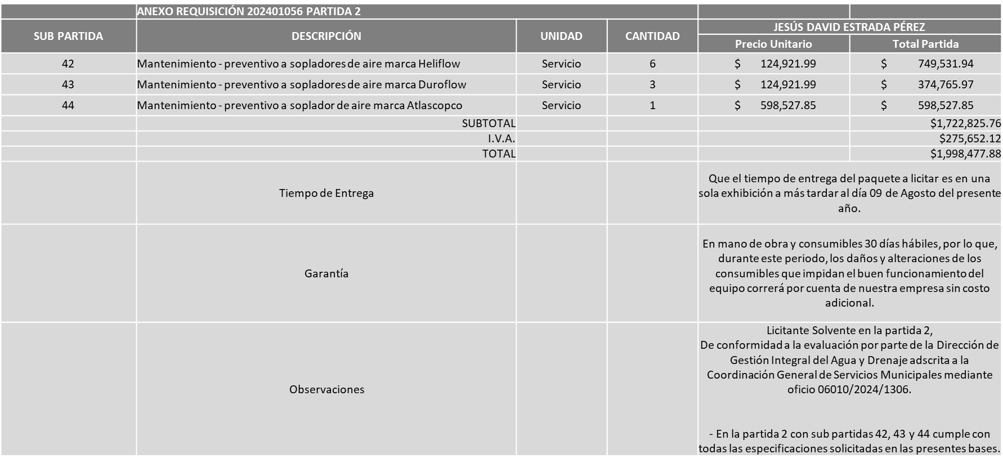

Responsable de la evaluación de las proposiciones:

|  |  |
| --- | --- |
| **Nombre** | **Cargo** |
| Rogelio Pulido Mercado | Director de Gestión Integral del Agua y Drenaje. |
| Carlos Alejandro Vázquez Ortiz. | Coordinador General de Servicios Municipales. |

**Mediante oficio de análisis técnico número 06010/2024/1306**

**NOTA:** De conformidad a la evaluación mediante oficio 06010/2024/1306 emitido por parte de la Dirección de Gestión Integral de Agua y Drenaje adscrita a la Coordinación General de Servicios Municipales, mismo que refiere de las 05 propuestas presentadas, uno cumple con los requerimientos técnicos, económicos, así como los puntos adicionales solicitados en las bases de licitación, por lo que se sugiere dictaminar el fallo al único licitante solvente en la partida 2, con sus respectivas subpartidas.

Posterior al acto de presentación y apertura de proposiciones realizada el día 11 de julio del 2024, se detectó que de las 05 propuestas presentadas, ninguno de los licitantes cumplió con las especificaciones técnicas y/o económicas de la partida 1 con sus respectivas subpartidas, ya que no fueron presentadas con la totalidad de los requisitos indicados en las bases de la presente licitación, por lo que conforme al Artículo 71 de la Ley de Compras Gubernamentales, Enajenaciones y Contratación de Servicios del Estado de Jalisco y sus Municipios, y en términos del Artículo 86 y 87 del Reglamento de Compras, Enajenaciones y Contratación de Servicios del Municipio de Zapopan, se procede a declarar desierta, solicitándose autorización para la cancelación del presente proceso, en virtud de que no es viable una requisición complementaria, a causa de que no se estaría en condiciones de cumplir con los límites de entrega del servicios, ni de realizar los trámites y gestiones necesarias para el pago antes de finalizar la presente administración, y así mismo al persistir la necesidad de la adquisición de dichos servicios la realización posterior al 30 de septiembre de un nuevo estudio de mercado con nuevas bases y nueva requisición.

Así mismo se da cuenta de que el licitante: Balver Ingeniería S.A. de C.V. cotiza de manera Global la partida 1 (subpartidas 1 a la 41), un 68% por debajo de la media del estudio de mercado, comprendiendo cotizaciones individuales por subpartida que se encuentran en su mayoría por encima de un 63% y hasta en un 97%, por debajo de dicha media, a continuación, se hace relación enunciativa de las subpartidas en las que se presenta mayor porcentaje:

Subpartida 7: 71% debajo de la media del estudio de mercado.

Subpartida 10:71% debajo de la media del estudio de mercado.

Subpartida 12: 71% debajo de la media del estudio de mercado.

Subpartida 21: 71% debajo de la media del estudio de mercado.

Subpartida 28: 71% debajo de la media del estudio de mercado.

Subpartida 27: 97% debajo de la media del estudio de mercado, y;

Subpartida 34:97% debajo de la media del estudio de mercado.

En virtud de lo anterior y de acuerdo a los criterios establecidos en bases, al ofertar en mejores condiciones se pone a consideración por parte del área requirente la adjudicación a favor de:

**EN LA PARTIDA 2, JESÚS DAVID ESTRADA PÉREZ, POR UN MONTO TOTAL DE $1´998,477.88**

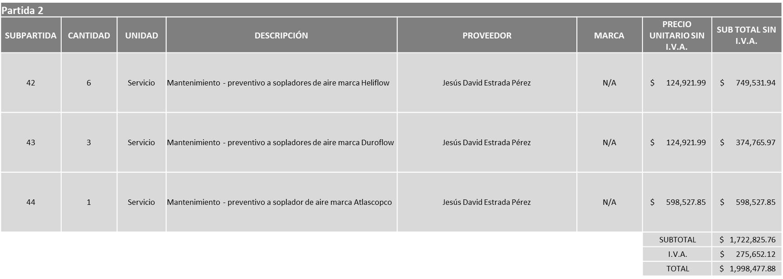

La convocante tendrá 10 días hábiles para emitir la orden de compra / pedido posterior a la emisión del fallo.

El proveedor adjudicado tendrá 5 días hábiles después de la notificación vía correo electrónico por parte de la convocante (por el personal autorizado para este fin) para la recepción firma y entrega de la orden de compra/pedido, previa entrega de garantía correspondiente.

Si el interesado no firma el contrato por causas imputables al mismo, la convocante podrá sin necesidad de un nuevo procedimiento, adjudicar el contrato al licitante que haya obtenido el segundo lugar, siempre que la diferencia en precio con respecto a la proposición inicialmente adjudicada no sea superior a un margen del diez por ciento.

El contrato deberá ser firmado por el representante legal que figure en el acta constitutiva de la empresa o en su defecto cualquier persona que cuente con poder notarial correspondiente.

El área requirente será la responsable de elaborar los trámites administrativos correspondientes para solicitar la elaboración del contrato, así como el seguimiento del trámite de pago correspondiente.

Todo esto con fundamento en lo dispuesto por los artículos 107, 108, 113, 119 y demás relativos del Reglamento de Compras, Enajenaciones y Contratación de Servicios del Municipio de Zapopan, Jalisco.

Edmundo Antonio Amutio Villa, representante suplente del Presidente del Comité de Adquisiciones, comenta de conformidad con el artículo 24, fracción VII del Reglamento de Compras, Enajenaciones y Contratación de Servicios del Municipio de Zapopan, Jalisco, se somete a su consideración para su aprobación por parte de los integrantes del Comité de Adquisiciones, el fallo a favor de **JESÚS DAVID ESTRADA PÉREZ, en la partida DOS, con las subpartidas 42, 43 y 44; y se declaren desiertas la partida UNO y las subpartidas desde la 1 hasta la 41, solicitándose autorización para la cancelación del presente proceso y la realización posterior al 30 de septiembre con un nuevo estudio de mercado con nuevas bases y nueva requisición, l**os que estén por la afirmativa, sírvanse manifestarlo levantando su mano.

***Aprobado por Unanimidad de votos por parte de los integrantes del Comité presentes***

**Inciso 2 de la Agenda de Trabajo.**

1. **Adjudicaciones Directas de acuerdo al Artículo 99, Fracción I del Reglamento de Compras, Enajenaciones y Contratación de Servicios del Municipio de Zapopan Jalisco, se solicita su autorización.**

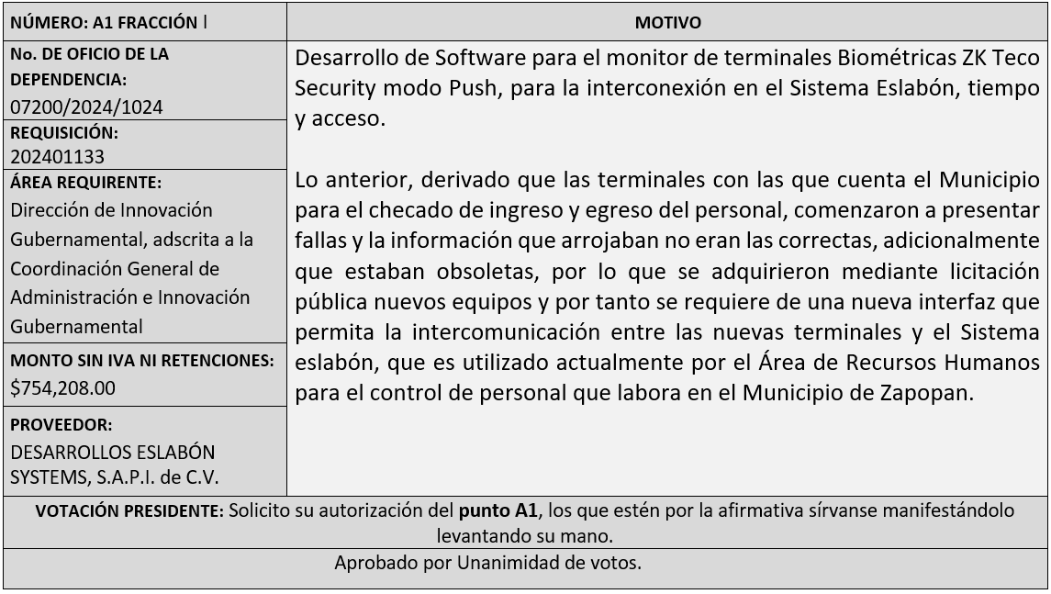

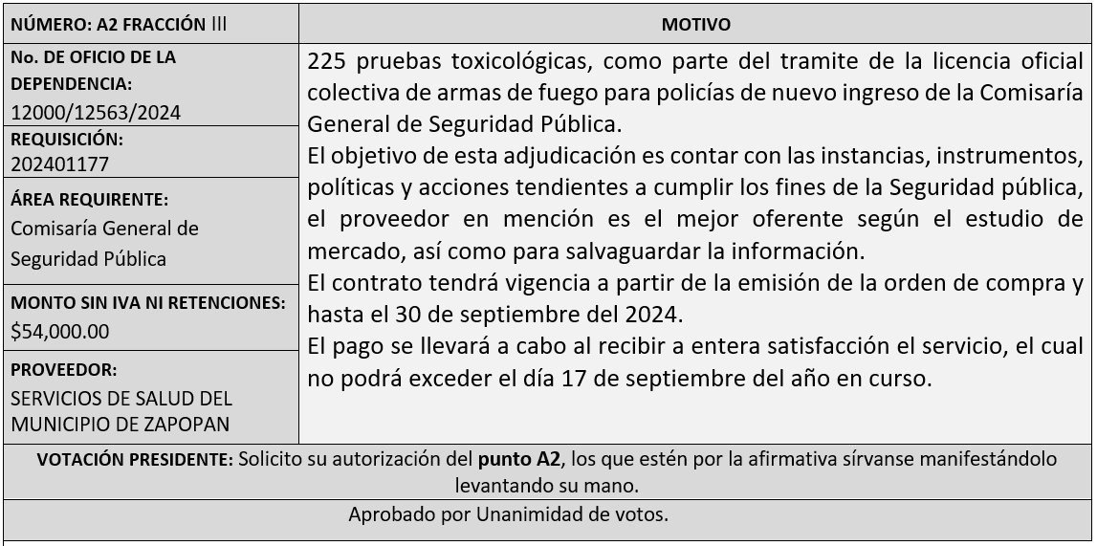

Los asuntos varios de este cuadro pertenecen al **inciso 2, punto A**, de la agenda de trabajo y que fue aprobado de conformidad con el artículo 99 fracción I del Reglamento de Compras, Enajenaciones y Contratación de Servicios del Municipio de Zapopan, Jalisco, por **Unanimidad de votos** por parte de los integrantes del Comité de Adquisiciones.

**3. Ampliaciones de acuerdo al Artículo 115, del Reglamento de Compras, Enajenaciones y Contratación de Servicios del Municipio de Zapopan Jalisco.**

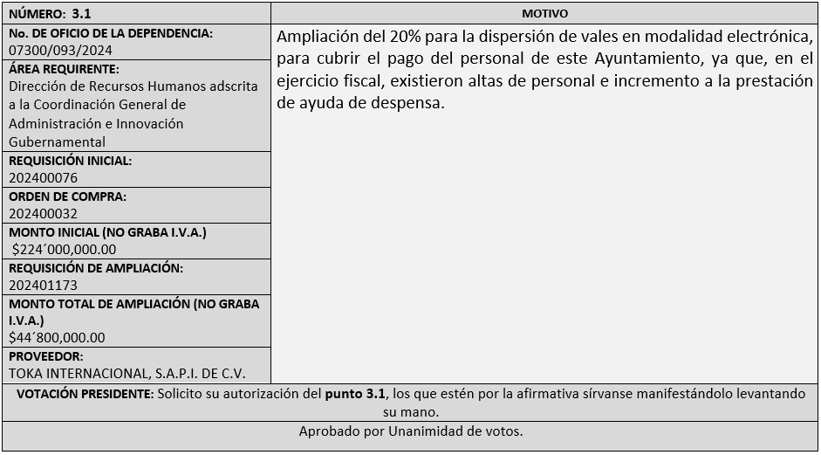

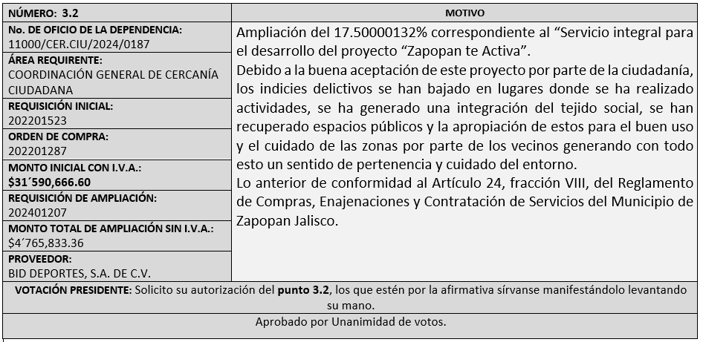

**4. Presentación de Bases para su aprobación**

**SE BAJAN LAS BASES DE LA DIRECCIÓN DE MEJORAMIENTO URBANO, DE LAS REQUISICIONES 202401018 RELATIVO A HERRAMIENTAS Y MAQUINAS Y LA 202401151 RELATIVA A OTROS EQUIPOS.**

Bases de la Requisición **202401035** (Local) del Museo de Arte de Zapopan, MAZ adscrita a la Coordinación General de Construcción de la Comunidad, donde solicitan el Servicio Integral de Exposiciones en el Museo de Arte de Zapopan para el segundo periodo del año 2024.

Edmundo Antonio Amutio Villa, representante suplente del Presidente del Comité de Adquisiciones, comenta de conformidad con el artículo 24, fracción XII del Reglamento de Compras, Enajenaciones y Contratación de Servicios del Municipio de Zapopan, Jalisco, se somete a su consideración para proponer y aprobar las **bases la requisición 202401035** con las cuales habrá de convocarse a licitación pública, los que estén por la afirmativa, sírvanse manifestarlo levantando la mano.

***Aprobado por Mayoría de votos por parte de los integrantes del Comité presentes, con una abstención por parte de Silvia Jaqueline Martín del Campo Partida, Representante Suplente del Consejo Mexicano de Comercio Exterior de Occidente.***

Bases de la Requisición **202401087** (Local) de la Dirección de Parques y Jardines adscrita a la Coordinación General de Servicios Municipales, donde solicitan **Prendas de seguridad y protección personal.**

Edmundo Antonio Amutio Villa, representante suplente del Presidente del Comité de Adquisiciones, comenta de conformidad con el artículo 24, fracción XII del Reglamento de Compras, Enajenaciones y Contratación de Servicios del Municipio de Zapopan, Jalisco, se somete a su consideración para proponer y aprobar las **bases la requisición 202401087** con las cuales habrá de convocarse a licitación pública, los que estén por la afirmativa, sírvanse manifestarlo levantando la mano.

***Aprobado por unanimidad de votos por parte de los integrantes del Comité presentes.***

1. **Asuntos varios**
2. Se da cuenta que se recibieron oficios por parte de la Dirección de Conservación de Inmuebles, de la Coordinación General de Gestión Integral de la Ciudad, de la Comisaría General de Seguridad Publica y Coordinación General de Servicios Municipales, mediante el cual informa que fue aprobada la trascendencia de la presente Administración Municipal de diversos contratos, en la Cuadragésima Primera Sesión Ordinaria del Pleno del Ayuntamiento, celebrada el día 26 de junio del 2024.

Cabe destacar que los contratos solicitados corresponden a prestaciones de servicios cuya vigencia termina el 30 de septiembre de 2024 y que es necesario ampliar al 31 de diciembre del 2024, ya que los servicios o bienes que los mismos amparan son indispensables para el funcionamiento operativo de esas Direcciones y Coordinaciones.

Por tal motivo y a efecto de continuar con los servicios contratados, así como evitar una posible responsabilidad por parte del Municipio, es que solicitan se someta a consideración del Comité de Adquisiciones del Municipio de Zapopan, Jalisco, una prórroga en la entrega de los bienes y/o servicios y como consecuencia de la vigencia de los contratos antes citados, al 31 de diciembre del 2024, lo anterior de conformidad al Artículo 24, fracción VIII, del Reglamento de Compras, Enajenaciones y Contratación de Servicios del Municipio de Zapopan Jalisco. Los cuales se enlistan a continuación:

|  |  |  |  |
| --- | --- | --- | --- |
| **PROVEEDOR** | **NÚMERO DE CONTRATO Y OBJETO** | **ORDEN DE COMPRA** | **JUSTIFICACIÓN DE AMPLIACIÓN** |
| COMERCIALIZADORA  ELECTROPURA, S. DE R.L. DE C.V. | CO-0243/2024 ADQUISICIÓN  DE GARRAFONES DE AGUA DE 20 LITROS | 202400041 | NO INTERRUMPIR EL SUMINISTRO DE  AGUADE GARRAFÓN HASTA QUE  AUTORICE LA NUEVA LICITACIÓN,  PARA BRINDAR BIENESTAR DE LAS  PERSONAS QUE LABORAN |
| ELEVADORES, SICEM, S.A. DE C.V. | CO-0720/2024  MANTENIMIENTO  PREVENTIVO Y CORRECTIVO A LOS ELEVADORES | 202400753 | SE REQUIERE PARA EVITAR FALLAS  EN LOS EQUIPOS Y ASÍ EVITAR  ALGÚN ACCIDENTE |
| ELEVADORES SICEM, S.A. DE C.V. | CO-0728/2024  KIT DE REFACCIONES PARA ELEVADORES | 202400754 | PODER SUMINISTRAR REFACCIONES  QUE SE REQUIERAN POR ALGUNA  FALLA QUE PRESENTEN LOS EQUIPOS  ASEGURANDO EL BUEN  FUNCIONAMIENTO DE LOS MISMOS. |
| MARÍA CRISTINA OLVERA ROSAS | CO-0458/2024  MATERIALES DE LIMPIEZA | 202400486 | NO INTERRUMPIR EL SUMINISTRO DE  LOS MATERIALES DE LIMPIEZA Y CON  ELLO BRINDAR UN AMBIENTE DE  TRABAJO LIMPIO Y ORDENADO, YA  QUE ASÍ SE EVITA LA PROPAGACIÓN  DE ENFERMEDADES Y CREA UN  ENTORNO AGRADABLE. |

|  |  |  |  |
| --- | --- | --- | --- |
| **NÚMERO DE CONTRATO** | **ORDEN DE COMPRA** | **PROVEEDOR** | **OBJETO** |
| CO-0542/2024 | 202400629 | ELÍAELISA MENDOZA DAM | ALIMENTOS CONCENTRADOS Y CÁRNICOS |
| CO-0094/2022 | SERVICIO DE PARKIMÓVIL, ESTACIONAMIENTO DEL CISZ. | CARGO MÓVIL, S.A.P.I. DE C.V. | SERVICIO DE PARKIMÓVIL, ESTACIONAMIENTO DEL CISZ. |
| CO-0095/2022 | SERVICIO DE PARKIMÓVIL, ESTACIONAMIENTO VÍA PÚBLICA | CARGO MÓVIL, S.A.P.I. DE C.V. | SERVICIO DE PARKIMÓVIL, ESTACIONAMIENTO VÍA PÚBLICA |

|  |  |  |
| --- | --- | --- |
| **OVEEDOR** | **NÚMERO DE CONTRATO Y OBJETO** | **JUSTIFICACIÓN DE AMPLIACIÓN** |
| SYC MOTORS S.A. DE C.V. | CO-0486/2023 | MANTENER EN OPTIMO ESTADO MECÁNICO EL PARQUE VEHICULAR MEDIANTE LA CONSERVACIÓN DE LAS GARANTIAS AL SER UNIDADES NUEVAS, DANDO ADEMÁS MAYOR SEGURIDAD A LOS ELEMENTOS EN LA EJECUCION DE LOS PLANES OPERATIVOS Y ATENCIÓN INMEDIATA A LOS SERVICIOS. |
| PAULO CESAR FERNANDEZ ROJAS | CO-0105/2023 | MANTENER EN OPTIMO ESTADO MECÁNICO EL PARQUE VEHICULAR MEDIANTE LA CONSERVACIÓN DE LAS GARANTIAS AL SER UNIDADES NUEVAS, DANDO ADEMÁS MAYOR SEGURIDAD A LOS ELEMENTOS EN LA EJECUCION DE LOS PLANES OPERATIVOS Y ATENCIÓN INMEDIATA A LOS SERVICIOS. MÍNIMOS Y MÁXIMOS |
| KAPPTA BUSSINES INTEGRATOR S.A. DE C.V. | C0-1115/2023 | MANTENER EN OPTIMO ESTADO MECÁNICO EL PARQUE VEHICULAR MEDIANTE LA CONSERVACIÓN DE LAS GARANTIAS AL SER UNIDADES NUEVAS, DANDO ADEMÁS MAYOR SEGURIDAD A LOS ELEMENTOS EN LA EJECUCION DE LOS PLANES OPERATIVOS Y ATENCIÓN INMEDIATA A LOS SERVICIOS. MÍNIMOS Y MÁXIMOS |
| GRUPO MOTORMEXA GUADALAJARA S.A. DE C.V. | CO-1159/2023 | MANTENER EN OPTIMO ESTADO MECÁNICO EL PARQUE VEHICULAR MEDIANTE LA CONSERVACIÓN DE LAS GARANTIAS AL SER UNIDADES NUEVAS, DANDO ADEMÁS MAYOR SEGURIDAD A LOS ELEMENTOS EN LA EJECUCION DE LOS PLANES OPERATIVOS Y ATENCIÓN INMEDIATA A LOS SERVICIOS. MÍNIMOS Y MÁXIMOS |
| KAPPTA BUSSINES INTEGRATOR S.A. DE C.V. | CO-1114/2023 | MANTENER EN OPTIMO ESTADO MECÁNICO EL PARQUE VEHICULAR MEDIANTE LA CONSERVACIÓN DE LAS GARANTIAS AL SER UNIDADES NUEVAS, DANDO ADEMÁS MAYOR SEGURIDAD A LOS ELEMENTOS DURANTE SU LABOR. MÍNIMOS Y MÁXIMOS |
| AUTONOVA S.A. DE C.V. | CO-0699/2024 | MANTENER EN OPTIMO ESTADO MECÁNICO EL PARQUE VEHICULAR MEDIANTE LA CONSERVACIÓN DE LAS GARANTIAS AL SER UNIDADES NUEVAS, DANDO ADEMÁS MAYOR SEGURIDAD A LOS ELEMENTOS EN LA EJECUCION DE LOS PLANES OPERATIVOS Y ATENCIÓN INMEDIATA A LOS SERVICIOS. MÍNIMOS Y MÁXIMOS |
| INDUSTRIAS VINFA S.A. DE C.V. | CO-0727/2024 | MANTENER EN OPTIMO ESTADO MECÁNICO EL PARQUE VEHICULAR MEDIANTE LA CONSERVACIÓN DE LAS GARANTIAS AL SER UNIDADES NUEVAS, DANDO ADEMÁS MAYOR SEGURIDAD A LOS ELEMENTOS EN LA EJECUCION DE LOS PLANES OPERATIVOS Y ATENCIÓN INMEDIATA A LOS SERVICIOS. MÍNIMOS Y MÁXIMOS |
| MOTOACCES S.A. DE C.V. | CO-884/2024 | MANTENER EN OPTIMO ESTADO MECÁNICO EL PARQUE VEHICULAR MEDIANTE LA CONSERVACIÓN DE LAS GARANTIAS AL SER UNIDADES NUEVAS, DANDO ADEMÁS MAYOR SEGURIDAD A LOS ELEMENTOS EN LA EJECUCIÓN DE LOS PLANES OPERATIVOS Y ATENCIÓN INMEDIATA A LOS SERVICIOS. |
| CRAFT AVIA CENTER S.A.P.I. DE C.V. | CO-0940/2023 CO-1882/2023 MODIFICATORIO | ES EL REREFENTE AL MANTENIMIENTO DEL HELICOPTERODE 4,350 HORAS DEL HELICÓPTERO AS 350 B3, SERIE 3176, MATRÍCULA XC-SPZ EL CUAL VENCE EL 31 DE JULIO DEL PRESENTE AÑO Y COMO SE CONSIDERA QUE NO TENDREMOS ENTREGADO EN ESA FECHA EL SERVICIO EN SU TOTALIDAD, SERÍA CONVENIENTE AMPLIAR SU VIGENCIA AL 31 DE DICIEMBRE DE 2024. |

|  |  |  |  |  |
| --- | --- | --- | --- | --- |
| **DEPENDENCIA** | **CONCEPTO** | **ORDEN DE COMPRA** | **CONTRATO** | **PERIODO DE AMPLIACIÓN** |
| GESTIÓN INTERGRAL DEL AGUA Y DRENAJE | ANALISIS DE MUESTREO | 202400488 | CO-0340/2024 | 31 DE DICIEMBRE DE 2024 |
| ASEO PUBLICO | SERVICIO DE RECEPCIÓN Y TRANSFERENCIA DE RESIDUOS SOLIDOS URBANOS, MANEJO Y TRASNPORTACIÓN DE LOS MISMOS AL RELLENO SANITARIO DE PICACHOS | 202200122 202201469 202300359 202301624 202400114 | CO-0049/2022 CONVENIO MODIFICATORIO CO-0150/2022 | 31 DE DICIEMBRE DE 2024 |

|  |  |  |  |  |
| --- | --- | --- | --- | --- |
| **DEPENDENCIA** | **CONCEPTO** | **ORDEN DE COMPRA** | **CONTRATO** | **PERIODO DE AMPLIACIÓN** |
| COORDINACIÓN GENERAL DE CERCANÍA CIUDADANA | SERVICIO INTEGRAL PARA EL DESARROLLO DEL PROYECTO “ZAPOPAN TE ACTIVA” | 202201287 | CO-1609/2021 | 31 DE DICIEMBRE DE 2024 |

Se solicita su autorización para su aprobación del **asunto vario A**, los que estén por la afirmativa, sírvanse manifestarlo levantando su mano.

***Aprobado por unanimidad de votos por parte de los integrantes del Comité presentes.***

1. Se da cuenta que se recibieron oficios por parte de la Dirección de Innovación Gubernamental, mediante el cual informa que fue aprobada la trascendencia de la presente Administración Municipal de diversos contratos, en la Cuadragésima Primera Sesión Ordinaria del Pleno del Ayuntamiento, celebrada el día 26 de junio del 2024.

|  |  |  |  |
| --- | --- | --- | --- |
| **PROVEEDOR** | **NÚMERO DE CONTRATO Y OBJETO** | **AMPLIACIÓN DE VIGENCIA AUTORIZADO POR EL PLENO** | **JUSTIFICACIÓN DE AMPLIACIÓN** |
| 00279 GAMA SISTEMAS S.A. DE C.V. | CO-0263/2024 LICENCIAS CREATIVE CLOUD RENOVACION ANUAL | 09/03/2025 | LAS LICENCIAS TIENEN UNA VIGENCIA DE 12 MESES E INICIARON VIGENCIA EL 09/03/2024. |
| 00249 COMPUCAD S.A DE C.V. | CO-0593/2024 9 TIPOS DE LICENCIAS DE LAS QUE 8 SON CON RENOVACION ANUAL | 25/08/2025 | LAS 8 LICENCIAS TIENEN UNA VIGENCIA DE 12 MESES Y SE NOS CARGA LA ULTIMA EL 25/08/2024. |
| 00278 HEMAC TELEINFORMATICA SA DE CV | CO-0670/2024 ARRENDAMIENTO DE SOFTWARE RENOVACION ANUAL DE LICENCIAS UTP PARA FORTINET | 15/05/2025 | LA LICENCIA TIENE UNA VIGENCIA DE 12 MESES Y SE NOS CARGÓ EL 15/05/2024. |
| 00738 E-NGENIUM INFRAESTRUCTURA S DE RL DE CV | CO-1142/2023 3140 LICENCIAS DE WORKSPACE ENTERPRISE | 31/12/2024 | SE REQUIERE AMPLIAR LA VIGENCIA DEL CONTRATO PARA NO INTERRUMPIR LA CONTINUIDAD A LOS SERVICIOS DE CORREO. |
| 00279 GAMA SISTEMAS SA DE CV | CO-1663/2024 SERVICIO DE CONSULTORIA SIN ISR RUTINAS AUTOMATIZADAS | 31/12/2024 | SE REQUIERE AMPLIAR LA VIGENCIA DEL CONTRATO, SE REQUIERE PARA CONTINUAR CON LA DIGITALIZACIÓN DE LA DEPENDENCIA QUE SE INTEGRÓ AL PROYECTO. |

***Los integrantes del Comité de Adquisiciones presentes se dan por enterados.***

Edmundo Antonio Amutio Villa, representante del Presidente del Comité de Adquisiciones Municipales, comenta no habiendo más asuntos que tratar y visto lo anterior, se da por concluida la Décima Sexta Sesión Ordinaria siendo las 10:45 horas del día 18 de julio de 2024, levantándose la presente acta para constancia y validez de los acuerdos que en ella se tomaron, la cual suscriben los que en ella intervinieron y los que así quisieron hacerlo de conformidad al artículo 26 fracción VII del Reglamento de Compras, Enajenaciones y Contratación de Servicios del Municipio de Zapopan, Jalisco y de conformidad con los artículos 23, 24 y 31 de la Ley de Compras Gubernamentales, Enajenaciones y Contratación de Servicios del Estado de Jalisco y sus Municipios, las consultas, asesorías, análisis, opinión, orientación y resoluciones, que sean emitidas por este Comité, son tomadas exclusivamente con la información, documentación y el dictamen técnico y administrativo que lo sustenten o fundamenten y que son presentados por los servidores públicos a quienes corresponda, por el área requirente y el área convocante, siendo estos los responsables de la revisión, acciones, faltas u omisiones en la información que sea puesta a consideración de este Comité.

**Integrantes Vocales con voz y voto**

**Edmundo Antonio Amutio Villa.**

Presidente del Comité de Adquisiciones Municipales.

Suplente.

**Dialhery Díaz González.**

Dirección de Administración.

Titular.

**Tania Álvarez Hernández.**

Sindicatura.

Suplente.

**Talina Robles Villaseñor.**

Tesorería Municipal.

Suplente.

**Belén Lizeth Muñoz Ruvalcaba.**

Coordinación General de Desarrollo Económico y Combate a la Desigualdad.

Suplente.

**Antonio Martín del Campo Sáenz**

Dirección de Desarrollo Agropecuario.

Suplente.

**Rogelio Alejandro Muñoz Prado.**

Representante de la Cámara Nacional de Comercio, Servicios y Turismo de Guadalajara.

Titular.

**Silvia Jacqueline Martin del Campo Partida**

Representante del Consejo Mexicano de Comercio Exterior de Occidente.

Suplente.

**Cesar Daniel Hernández Jiménez.**

Consejo Desarrollo Agropecuario y Agroindustrial de Jalisco, A.C.,

Consejo Nacional Agropecuario.

Titular.

**Bricio Baldemar Rivera Orozco.**

Consejo de Cámaras Industriales de Jalisco.

Suplente.

**Integrantes Vocales Permanentes con voz**

**Juan Carlos Razo Martínez.**

Contraloría Ciudadana.

Suplente.

**Diego Armando Cárdenas Paredes.**

Área Jurídica de la Dirección de Adquisiciones.

Titular.

**Julieta Esquivel Pérez.**

Representante de la Fracción del Partido Acción Nacional.

Suplente.

**Luz Elena Rosete Cortés.**

Secretario Técnico y Ejecutivo del Comité de Adquisiciones.

Titular.